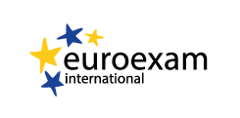

**November 21-én, csütörtökön**

**13:30-tól 15:00-ig ismét**

***„Házhoz jön a nyelvvizsga”***

**Az Euroexam vizsgaközpontból Rádai Péter tart**

***Top tippek* címmel foglalkozást az Euroexam vizsgára készülőknek**

A 90 perc alatt megbeszéljük, mit várnak a diákok egy „jó nyelvvizsgától”, és hogy ezeknek az elvárásoknak az Euroexam vizsgák hogyan próbálnak megfelelni. A diákok az egynyelvű nyelvvizsga mind a 4 vizsgarészének nyelvi készségeivel kapcsolatban kapnak konkrét felkészülési tippeket, ötleteket, illetve példákat, elsősorban online formában elérhető anyagokról.

A te jövőd, a te álmod!

Az Euroexam segít megvalósítani.